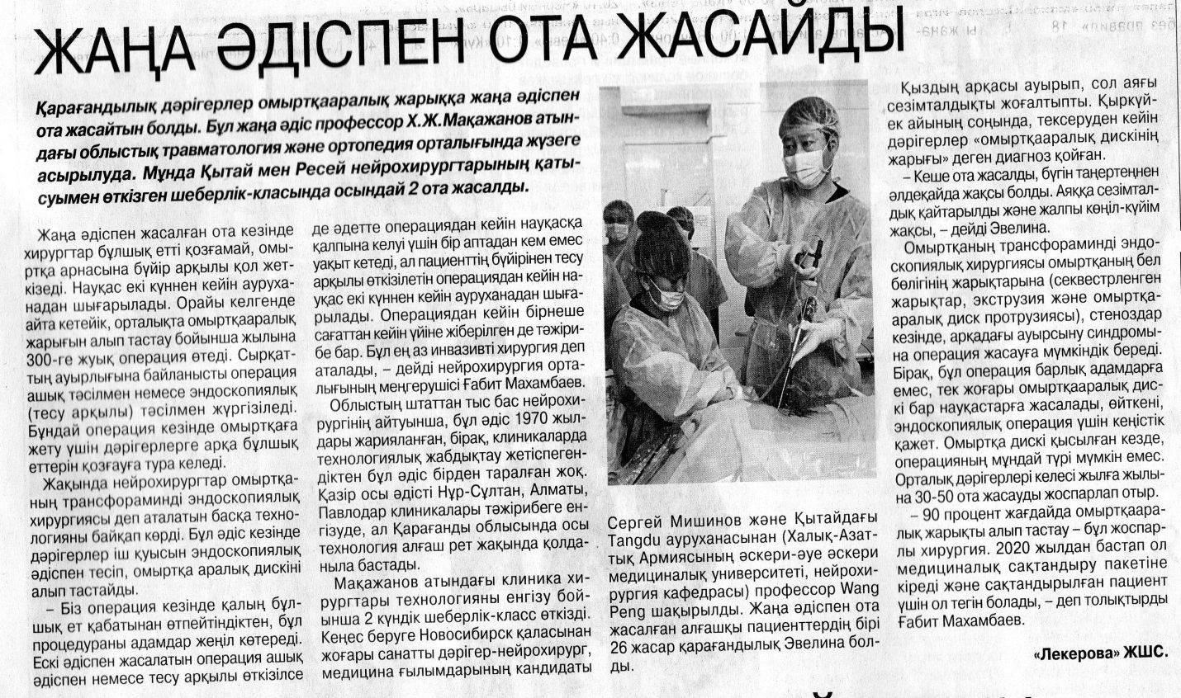
Царагандылык, дэриерлср омыртцааралык. жарыцца жаца эдюпен ота жасайтын болды. Бул жаца эд/с профессор Х.Ж. Мацажанов атын- дагы облыстык, травматология жэне ортопедия орталытында жузеге асырылуда. Мунда К,ытай мен Ресей нейрохирургтарыныц цаты- суымен втк/'зген шеберлм-класында осындай 2 ота жасалды.
Жаца дюпен жасалган ота кезшде хирургтар булшык, етп к,озгамай, омы- ртк,а арнасына бушр арк,ылы к,ол жет- юзедг Наук,ас eKi куннен кейш ауруха- надан шыгарылады. Орайы келгенде айта кетейк, орталык,та омырткдаралык, жарыгын алып тастау бойынша жылына 300-ге жуык, операция етедк Сырк,ат- тыцауырлыгына байланысты операция ашык, гэсшмен немесе эндоскопиялык, (тесу ар^ылы) тэстмен журпзшедк Бундай операция кезшде омыртк,ага жету yuiin дер1герлерге арк,а булшык, errepiH к,озгауга тура келед!.
Жакында нейрохирургтар омыртк,а- ныц трансфораминд1 эндоскопиялык, хирургиясы деп аталатын баск,а техно- логияны байк,ап кердк Бул эдю кезшде дэр1герлер ilu к,уысын эндоскопиялык, эдюпен Tecin, омырткд аралык, дискш1 алып тастайды.
- 5i3 операция кезшде к,алыц булшык, ет к,абатынан етпейтшдктен, бул процедураны адамдар жецт кетередк Есю эдюпен жасапатын операция ашык, эдюпен немесе тесу арк,ылы етюзтсе
де эдетте операциядан кейш наукаска кдлпына келу1 ymiH 6ip аптадан кем емес уак,ыт кетед, ал пациентпц буй1ршен тесу арк,ылы етюзшетш операциядан кейш на- ук,ас eKi куннен кейш ауруханадан шьга- рылады. Операциядан кейш б1рнеше сагаттан кейш уйше ж1бертген де тэж1ри- бе бар. Бул ец аз инвазией хирургия деп аталады, - дейд1 нейрохирургия орта- лышнын, мецгерушю! Рабит Махамбаев.
Облыстыц штаттан тыс бас нейрохи- pypriHiH, айтуынша, бул эдю 1970 жыл- дары жарияланган, 6ipaK,, клиникаларда технологиялык, жабдык,тау жетюпеген- дктен бул эдю б1рден таралган жо^. K,a3ip осы эдют1 Нур-Султан, Алматы, Павлодар клиникалары тэж1рибеге ен- пзуде, ал Караганды облысында осы технология алгаш рет жак,ында к,олда- ныла бастады.
Мак,ажанов атындагы клиника хи- рургтары технологияны енпзу бойынша 2 кундк шеберлк-класс этюзд!. Кецес беруге Новосибирск к,аласынан жогары санатты дэргер-нейрохирург, медицина гылымдарыньщ кандидаты
Сергей Мишинов жэне К,ытайдагы Tangdu ауруханасынан (Халык,-Азат- тык, Армиясынын, эскери-эуе эскери медициналык, университет!, нейрохирургия кафедрасы) профессор Wang Peng шак,ырылды. Жаца эдюпен ота жасалган алгашк,ы пациенттердщ 6ipi 26 жасар кдрагандылык, Эвелина бол- ды.
Кыздьщ арк,асы ауырып, сол аягы сез1мталдык,ты жогалтыпты. К,ыркуй- ек айыныц соцында, тексеруден кейш дэр1герлер «омыртк,ааралык, дискшщ жарыгы» деген диагноз к,ойган.
- Кеше ота жасапды, бупн танертецнен элдекдйда жак,сы болды. Аяк,к,а сез1мтал- дык, кдйтарылды жэне жалпы кецш-куй1м жак,сы, - дейд Эвелина.
Омыртк,аныц трансфораминд1 эндоскопиялык, хирургиясы омырткдныц бел белИнщ жарык,тарына (секвестрленген жарык,тар, экструзия жэне омыртк,а- аралык, диск протрузиясы), стеноздар кезшде, аркдцагы ауырсыну синдромы- на операция жасауга мумкшдк бередк BipaK,, бул операция барлык, адамдарга емес, тек жогары омырткдаралык, дис- Ki бар наукастарга жасалады, ейткеш, эндоскопиялык, операция ушш кенют к,ажет. Омырткд диск1 к,ысылган кезде, операцияныц мундай Typi мумкш емес. Орталык дэр1герлер1 келеа жылга жылына 30-50 ота жасауды жоспарлап отыр.
- 90 процент жагдайда омырткдара- лык, жарык,ты алып тастау - бул жоспар- лы хирургия. 2020 жылдан бастап ол медициналык, сак,тандыру пакет1не Kipefli жэне сак,тандырылган пациент ушш ол тепн болады, - деп толыктырды Рабит Махамбаев.

«Лекерова» ЖШС.
